打卡小程序操作流程
第一步:首次打卡需扫码进入小程序
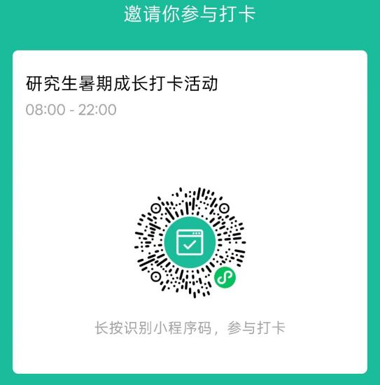
后续打卡，微信下拉选择“群打卡”即可
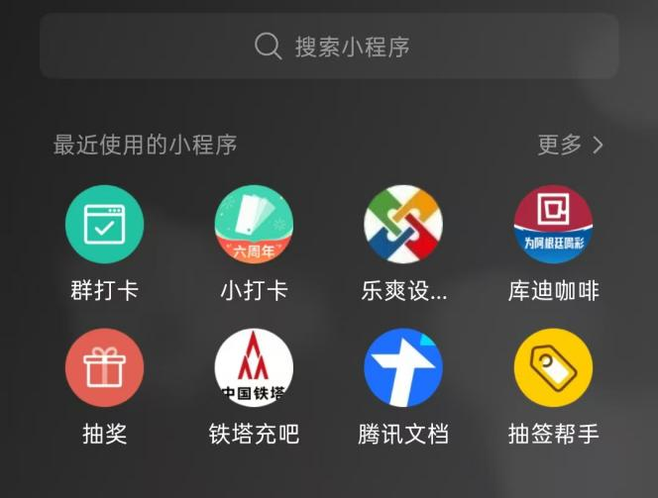
第二步:进入小程序点击打卡按钮
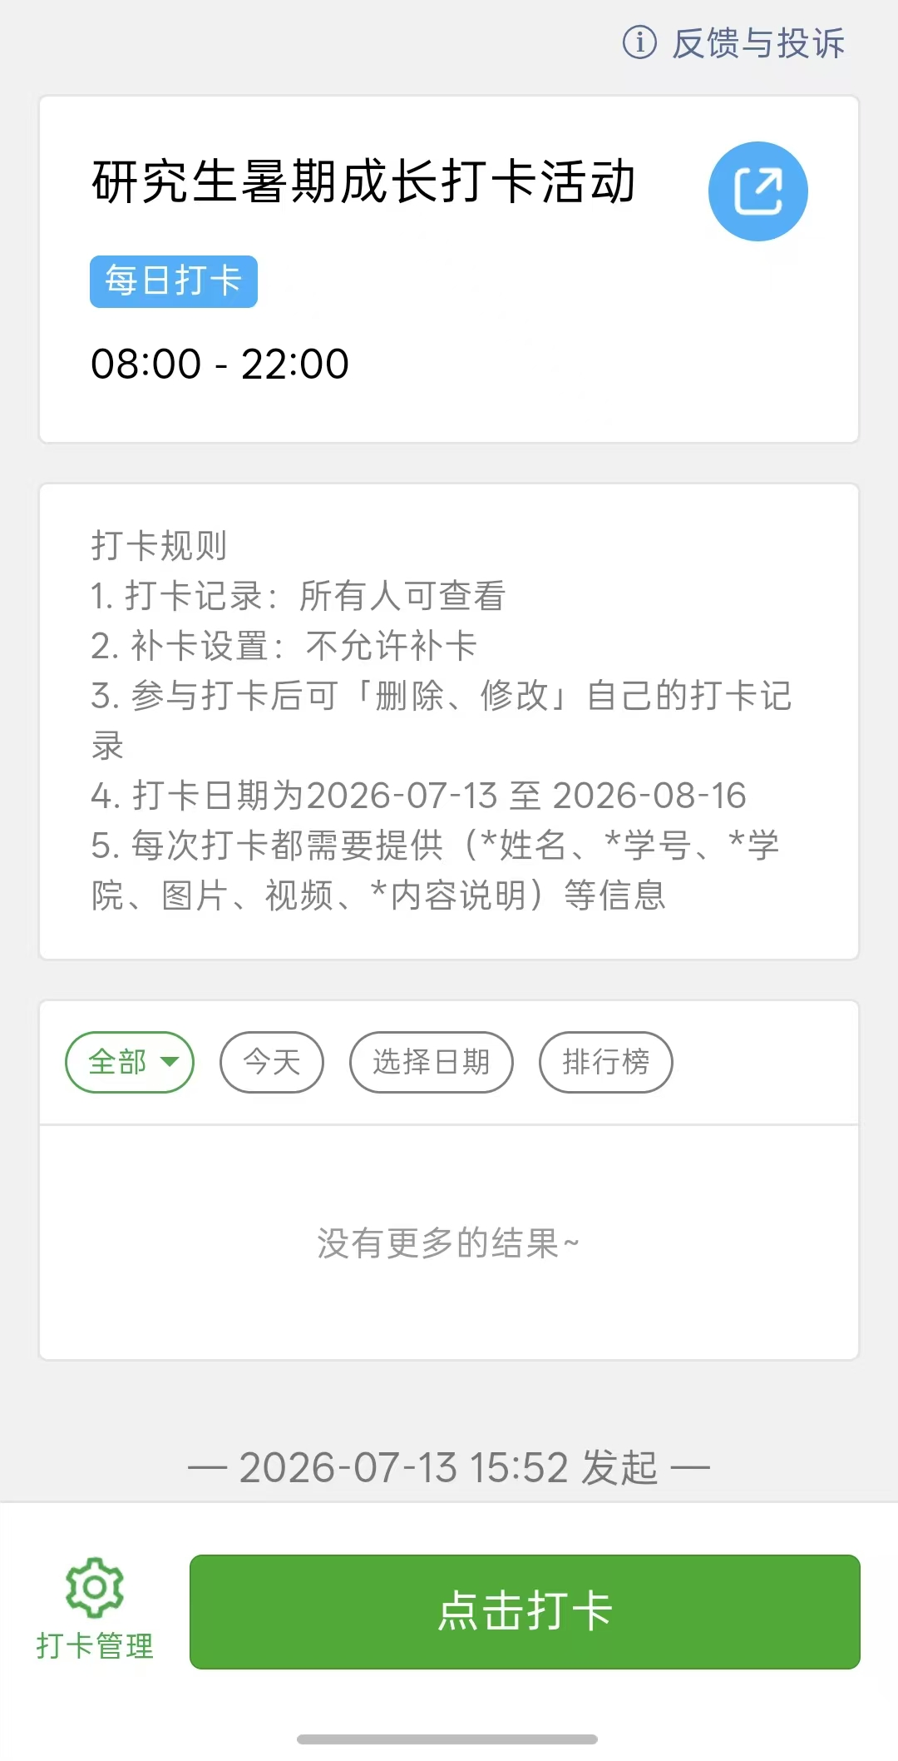
后续进入小程序 需点击“我参与的打卡”，进行打卡
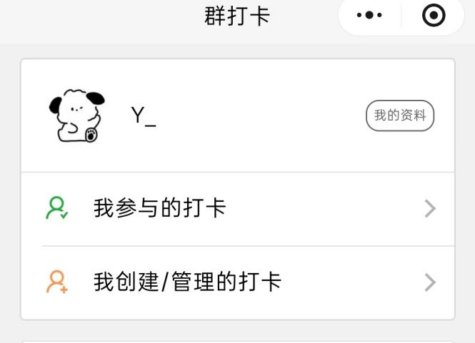
第三步:按照相应内容填写、上传，点击“确定打卡”完成打卡
